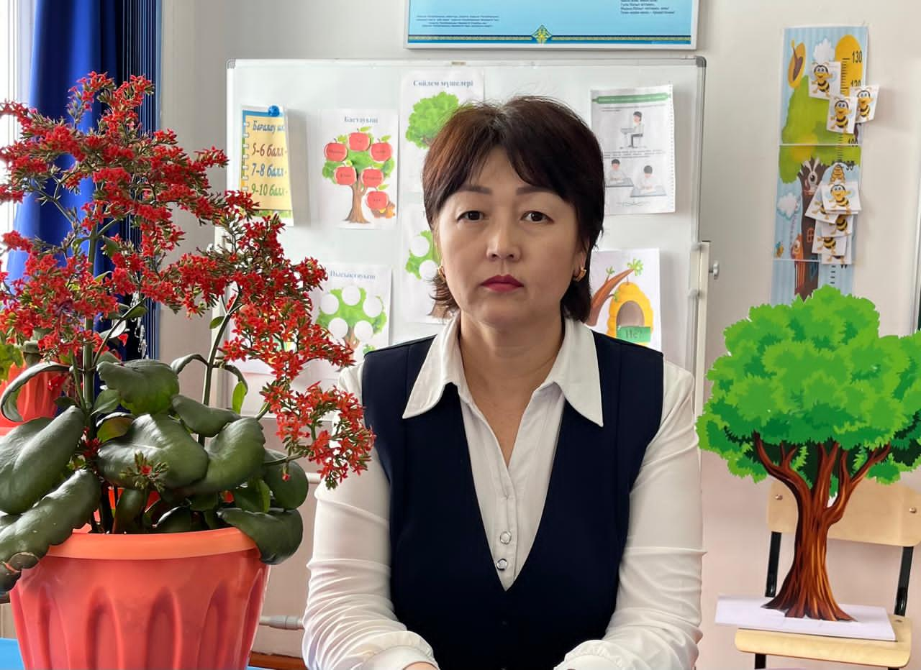

**780419402478**

**КАСИМОВА Гулзада Калыбековна,**

**Мәдени жалпы білім беретін мектебінің бастауыш сынып мұғалімі.**

**Түркістан облысы, Төлеби ауданы**

**«ОТБАСЫ – БАҚЫТ ҰЯСЫ»**

**Мақсаты:**

- Оқушылардың отбасы, жанұя туралы білімдерін шыңдай түсе, отбасы құндылықтарының маңызын дәріптеу.

- Оқушыларды ұйымшылдыққа, жауапкершілікке, ептілікке, өз ойын жеткізе білуге, отбасы  құндылықтарын сыйлауға тәрбиелеу.

**Әдісі**:әңгімелеу, топтастыру, сұрақ-жауап.

**Көрнекі құралдар:** отбасы туралы мақал-мәтелдер, нақылсөздер, суреттер.

**І. Ұйымдастыру кезеңі.**

Сәлемдесу назарын аудару, психологиялық ахуал туғыз.

Қане, қане, тұрайық,

             Үлкен шеңбер құрайық.

             Тұр сақ үлкен шеңберге,

               Алақанға ұрайық.

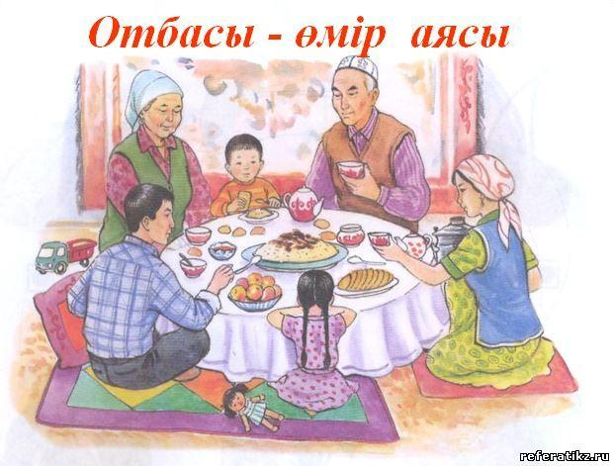

**Жұмбақ жасыру.**

Маған да, саған да,

Жақын, туыс адамдар.

Бәрі де өз жұртың,

Айтыңдар, олар, кім ? (Отбасы)

Топқа бөліну. Өлең арқылы

1-топ Ата тобы 2-топ. Әже тобы 3-топ. Бала тобы

1. Тапсырма

«**Адасқан әріптер»** әдісі

Әріптерден сөз құрау

1-топ Отбасы

2-топ. Бақыт

3-топ. Ұясы.

1. -Оқушылар жалпы отбасы деген ұғымды сендер қалай түсінесіңдер?  
-Отбасы деген не?  
-Отбасы құрамы деген кімдер?

1-оқушы

Айтары мол ғұлама,

Көп жасасын бұл адам,

Әкесі ол әкеңнің

Білер оны сұраған. Ол кім?

2- оқушы

Ертегі айтып береді,

Күнімен саған ереді.

Әкешіңнің анасы,

Әкең оған баласы. Ол кім?

3-оқушы

Атаңның баласы,

Кей кезде таласып.

Қаласың әжеге

Білгенің асады кәдеге.

Ол кім?

4-оқушы

4. Бала бала, бала деп,

Түнде шошып оянған

Түн ұйқысын төрт бөліп

Түнде бесік таянған.

Қолын қатты тигізбей,

Кірлі көйлек кигізбей.

Иісін жұпар аңқытқан.

Бұл кім?

5- оқушы

Отбасы – адамзаттың алтын ұясы. Адам баласы дүние есігін ашқаннан бастап сол ортаға бейімделіп, ықпалына көніп, ер жетеді. Отбасы - адамзат баласының түп қазығы, алтын ұясы.

6- оқушы

**Отбасы** – сыйластық, жарастық орнаған орта, кішкентай Отан. «Отан – отбасынан басталады» дегендей отанды сүю - отбасынан басталатыны рас! Себебі, отбасы – бала тәрбиесінің ең алғашқы ұжымы. Оның ер жетіп өсуі, бойындағы алғашқы адамгершілік белгілері отбасында қалыптасады, сондықтан да туған үйдің жылуы – оның көкірегінде көп жылдар бойы сақталып, мәңгі есінде жүреді.

7- оқушы

**Отбасы** – табиғат сыйлаған кереметтердің бірі. Жеке адамның бойындағы ар – ұятын, ақыл-ойын, адамгершілігін, мәдениеттілігін тәрбиелеуге отбасы – алғашқы қадам. **Отбасы** – өте қажетті, басқадай еш нәрсемен өзгертуге болмайтын баспалдақ деп ойлаймын.

8-оқушы

**Отбасы**ның басты қызығы, алтын тіреу діңгегі – бала. Баланың тәрбиелі болып өсуіне берекелі отбасының әсері мол. **Отбасы**ның әрбір мүшесі өзара сөйлесіп, не болмаса ата-ананың, баланың, міндетін атқару ғана емес, береке - бірлік, сүйіспеншілікпен араласса, босағасы берік, шаңырағы биік отбасына айналары сөзсіз.

9- оқушы

Ата мен ана – бала тәрбиесінің қамқоршысы, өнегесі. Ата – асқар тау, Ана – бауырдағы бұлақ, Бала – жағасындағы құрақ- деп ата – ана мен баланы табиғаттың тамаша құбылыстарына теңеген.

10-оқушы

Қазақ отбасында әуелі әке, содан кейін ана, бұлар – жанұя мектебінің ұстаздары болады. Әке мен ананың баласына қоятын ең біріші басты талап – тілектері – баланың «әдепті» болып өсуі.

11- оқушы

Шаңырағымыздың ақылшысы, арқа сүйер әкелеріміз, бір қолымен бесікті тербетсе, бір қолымен әлемді тербеткен, түн ұйқысын төрт бөлген – аяулы аналарымыз, әрдайым бізге көмектесетін, ақылын айтатын – ағаларымызбен әпкелеріміз, Қатал көрінгенмен өте мейірімді. Ол көзілдірік киетін, көп кітаптар оқитын , көптеген қызықты оқиғаларды білетін ,зейнетақы алатын аталарымыз , немерелеріне қарайтын, өте мейірімді, ақ шашты, көзінің айналасында ұсақ әжімдері бар, дәмді тағамдар пісіретін , ұйықтар алдында ән немесе ертегі айтып беретін әжелеріміз аман болсын.

Ән . Анам менің

12-оқушы

Ақ сүтін берген анашым,  
Ақылды менің данашым.  
Өзіңдей жанды әлемнен,  
Қайдан табамын анашым?!

Мейірім төккен баршаға  
Онымен өмір қаншама?  
Анасыз өмір бола ма,  
Айтыңдаршы, баршаң да?

13- оқушы  
Тәттілерін сақтайды,  
Айбарыма берем деп.  
Мен тілеймін әрқашан,  
**Әжем** аман болсын деп.

Әкем менің ардақты  
Алтыннан да салмақты  
Қиын-қиын жолдардан  
Қорықпаймын ол барда  
Әке деген ардақты ат  
Өтемін оны ардақтап.

14 -оқушы

Үнемі ақыл беретін,  
Мен үшін әкем бәйтерек.  
Әкенің алып тәрбиесін,  
Азамат болып өсемін.

Көрініс

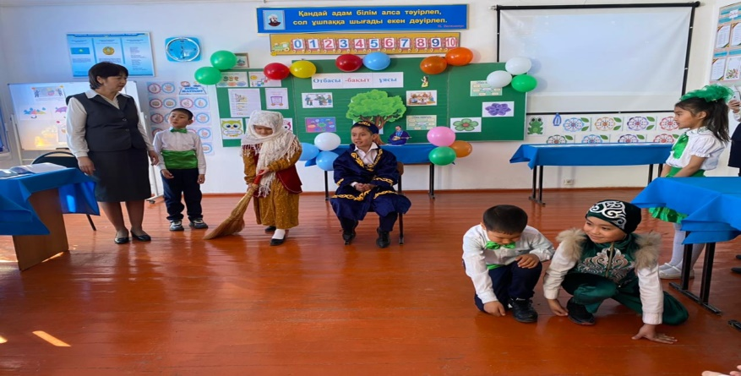

**Мақал -мәтелдің жалғасын табу.**

1топ.

1.Атаға қарап - ...............,

Анаға қарап - ..................

2. Ананың көңілі балада, ..........................

3. Ата-ананың қадірін - ................................

4. Ұяда не көрсең , ....................................( ұшқанда соны ілерсің)

5. Балалы үй базар, ..................................( баласыз үй қу мазар)

6. Ата көрген оқ жонар, ..........................( ана көрген тон пішер)

2- топ

7. Ананың сүті – бал, ................................( баланың тілі – бал)

8............. – ананың бауыр еті, көз нұры. ( бала)

9. Әке – асқар тау, .............................( ана- шалқар көл)

Ән: Әке мен ана

Отбасым менің — бақытым  
Отбасым менің — шаттығым  
Отбасым барда ешқашан  
Үзілмес менің үмітім.

От басы – жылы ұямыз,  
Тірегі – ата-анамыз.  
Уыз сүт еміп осында,  
Уылжып біздер өсеміз.  
  
Осында үлгі аламыз,  
Осында адам боламыз.  
Еркелеп, ойнап, еліктеп,  
Осында өсіп толамыз

**Қорытындылау.**   
- Біз бүгін өзімізге ең жақын, ең қымбат анамыз, қамқор әкеміз, қайырымды ата - әжеміз, аға - әпкеміз, іні - қарындасымыз туралы айттық. Отбасы – ол ең жақын адамдардың ошағы. Әрқашан отбасы мүшелерін сыйлап, құрметтеу керек. Бәріміздің отбасымыз берік, бауырымыз бүтін болсын. Отбасы мүшелері аман – сау болсын

